1, 4 perc.navštevuje piatkovú modlitbu
Irán – znamená pravdep. „vznešený“, slovo je príbuzné so sanskr. árja
- prvá zmienka assyr. nápis 839 prnl., ktorý zaznamenáva ťaženie kráľa Salmanassara III. , Frye uvádza rok 879 prnl.
- jazyk indoeurópština – umelo vytvorený jazyk pomocou rekonštrukcie z iných jazykov
fársi – vyvinula sa z iran. dialektu prov. Fárs=Pars, Persis – názvy krajín sa dávali pravdepodobne po kmeňoch, ktoré sa tam usadili
-Dyakonov – Parsa, Parsua a Parthava – st.iránske *parsava – bok, hranica, rebro; indo-europ. *perk – rebro, hruď, Avesta - p‹r‹su, osset. fars – bok, hranica, Akkad. parsua
Médovia a Peržania sa v hist. prameňoch od začiatku spomínajú spoločne, čo naznačuje že si boli príbuzne blízki
- Peržania – všeobecne akcept. dohoda – prišli spoza Kaukazu alebo východného Iránu
- v porovnaní s hist. Grécka a Ríma – veľmi málo prameňov
- pre najstaršie pramene sú to texty v 3 jazykoch – st. perzština, elamština, akkadština; náboženské knihy –Avesta;
- domovina Médov ležala na území moder. Azerb., Kurd., Hamadán, Teherán
- okolo r. 700 prnl. založili Médi s pomocou skýtskych kmeňov nezávislý štát, ktorý neskôr prerástol v prvú Iránsku ríšu. - Médi – v st. perzštine sa uvádzaju ako Uja, Huja
- okolo 559 prnl. sa Kýros, kt. odvodzoval svoj pôvod od praotca Achajmena, kráľom Anšanu
- asýrsky prameň - bol vraj synom Kambýsesa, vnukom Kýra I., potomka Teispesa (Čišpiš)
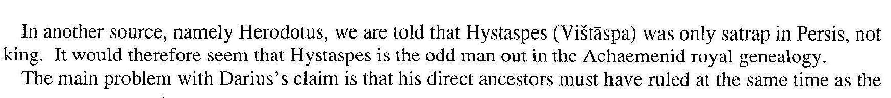
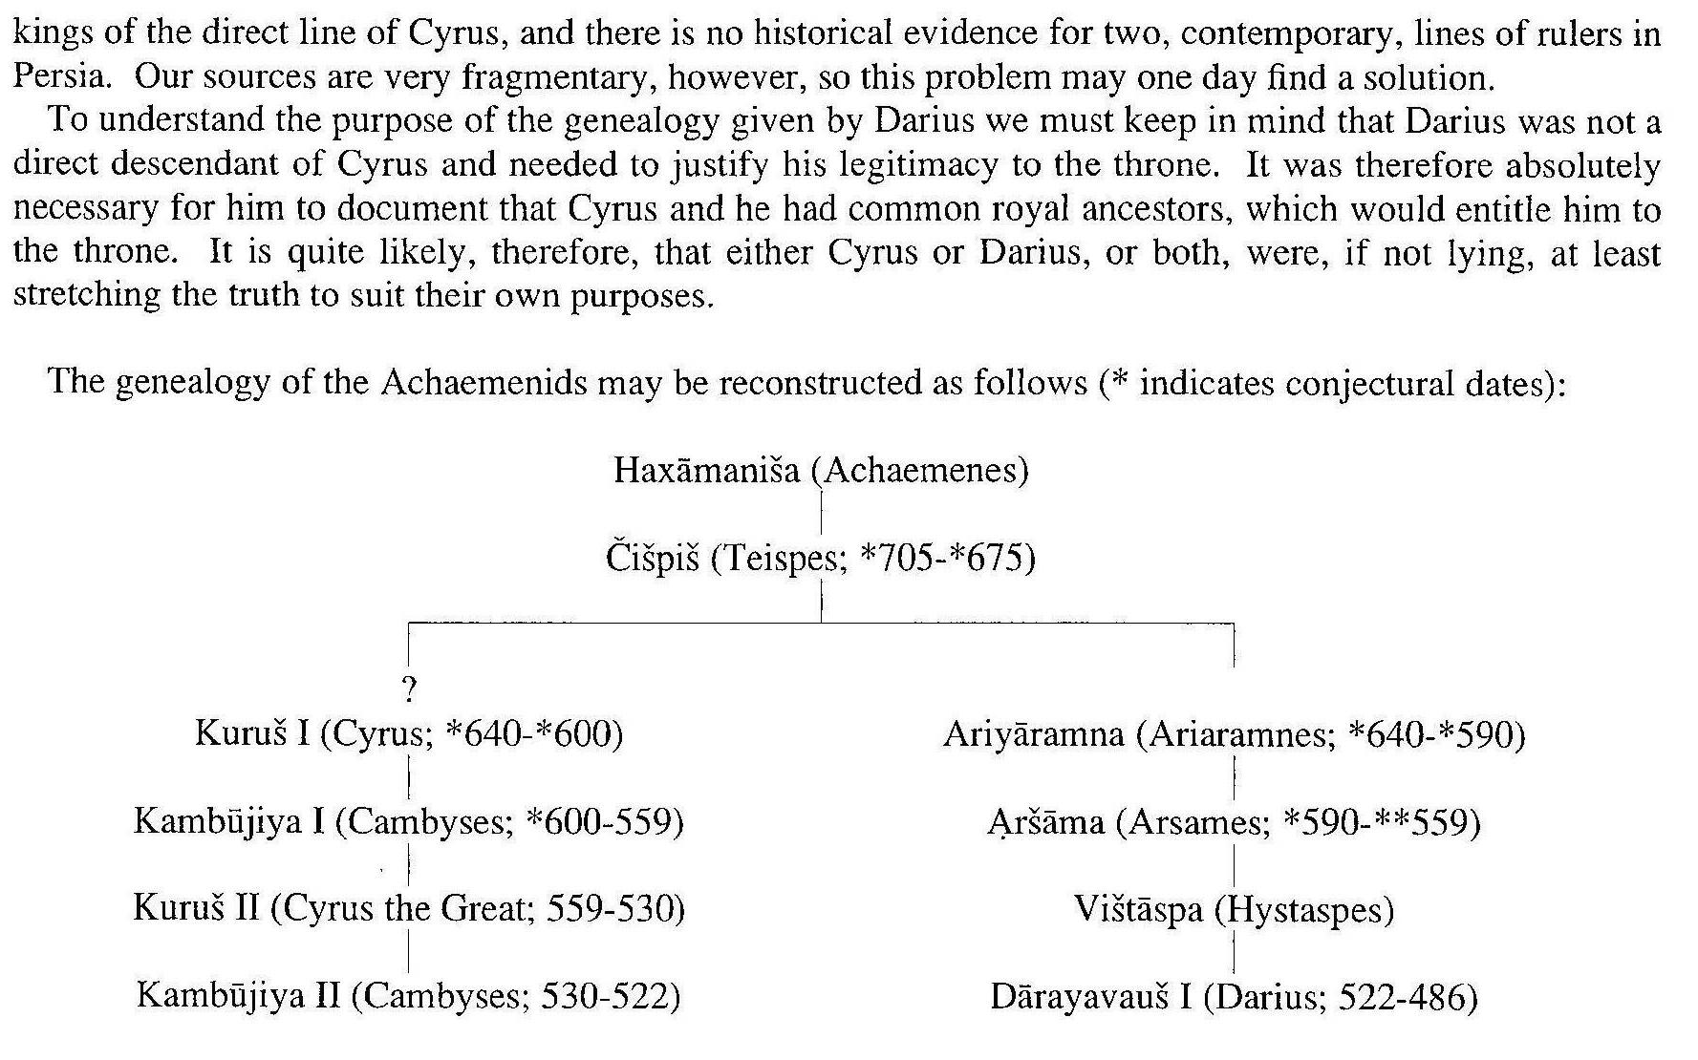
- Perzia a Anšán boli v tej dobe ešte súčasťou Médskej ríše, ale Kýros povstal proti Méd. kráľovi Astjagovi (cca 585-549), vieme o ňom málo, a v roku 549 prnl. dobyl Ekbatanu, dnešný Hamadán
-Pasargadae – neskôr sídlo Kýra Veľkého – ale na základe nápisov skôr Dareia
- v babylónskej kronike kráľa Nabonida sa spomína že kráľ Ishtumegu ( Astyages ) povolal svoje jednotky a vytiahol do boja proti Kýrovi, kráľovi Anshanu
- dobyl Lýdiu v M. Ázii a zmocnil sa pokladu kráľa Kroisa
- 539 prnl. vstúpil bez odporu do Babylonu potom čo sa obyvatelia vzbúrili proti babylónskemu kráľovi Nabonidovi
- podľa jednej verzie padol pri bitke s Massagetmi, na východ od Kasp. mora 530 prnl.
- Massageti boli podľa Herodota polyandickí (mnohomužstvo)
- zoroastrovská tradícia tvrdí že Zoroaster sa narodil okolo r. 600 prnl, al-Biruni udáva že to bolo 258 rokov pred Alexandrom V. (356 prnl), predpokladá sa však že skôr cca 1200-1000, kedy sa na iránsku planinu sťahovali pastieri, pretože najst. texty tzv. Gathy, tradičné hymny sa výrazne líšia od liturgického jazyka, ktorým sa písalo okolo 600 prnl. a sú viac archaické ako védsky sanskrit
- tieto texty obsahujú narážky na pastiersky spôsob života, ale nehovoria o Médoch ani Peržanoch
- moderný zoroastrizmus je omnoho viac monoteistický a mnohí nazývajú náboženstvo tohto ranného štádia „mazdaizmus“
-niektorí neskorší prívrženci irán. náb. verili, že existuje Zurván, boh stvoriteľ, kt. stotožňovali s Časom alebo Osudom; tomu sa narodili dvojičky Ahura Mazda a Ahriman; táto vetva dostala názov zurvánizmus
adhvenak- nebeský prototyp každej ľudskej bytosti
fravaši – duchovná bytosť ženského rodu, nebeský anjel a duša nebohého zároveň
- mnohí tvrdia, že Platón bol ovplyvnený mazdaizmom
- mazdaizmus mal pravdepodobne významný vplyv aj na judaizmus
- pohreb do zeme bol pre zoroastriánov neprípustní, nemohli poškvrniť zem; ukladali ich na tzv. „veže mlčania“ dakhmeh, dodnes používané v Bombaji a Karáči, v Iráne nepoužívané od 60 rokoch,
- badgir – „klimatizácia“
fravahar - Fravahar is a Pahlavi word derived from the Avestan "fravarane" which means "I choose". It has also been associated with "protect" to imply the divine protection of the guardian spirit, Fravashi.
- po Kýrovi nastúpil Kambýses (Kambúdžija), dobyl Egypt a nečakane zomrel r 522 prnl. vraj keď sa dozvedel o povstaní v ríši.
- správu o tom čo sa dialo po jeho smrti nám prináša Behistunsky nápis, rossetská doska pre blízky východ
- povstanie viedol kňaz Gaumata, ktorý s avydával za jeho brata Bardiju; Herodotos tvrdí, že Kambýses dal zavraždiť Bardiju už predtým
- Gaumatu zabraždil Dareios(Darjavauš), behistunský nápis nechal vytesať on
- Dareios pochádzal z vedľajšej vetve Achajmenovcov
- nechal postaviť Persepolis, Takht-Jamšid, je možné že bol pôvodne určený na oslavu Nouruz – iránsky Nový rok začínajúci na jarnú rovnodennosť
- Dareios pokračoval v tradícii Kýra – politika náb. znášanlivosti, v provinciách panovali satrapovia, ktorý boli ako miestokráli, preto sa Dareios nechal oslovovať šáhánšáh – kráľ kráľov
- vybudoval kanál medzi Stredoz. a Červ. morom, predchodcu Suezkého prieplavu – buď ho dokončil alebo znovu vykopal čo začal faraón Nechos II., 26. dynastia
- razil zlaté mince – statéry, podľa Grékov sa nazývali daric, odvodené od staro. perz. daraniya- zlato
- neexistuje žiadny dôkaz, že existovala nejaká organizovaná cirkev za Dareia, ale existovali vyznávači Zoroastera
- satrapie – iba rozvité, rozšírené „vládcovstvo“ u Assýrie a Urartu- pakhatu, za Achajmenovcov získali väčší význam
- gr. Arachosia = st. perz. Harahuvati , sanskr. sarasvati – bohatá na rieky = dnešný Kandahár, - nomádi Pathans – dnešní Paštúni

- Chorézmia – identická s krajinou Khiva, žili na juh od púšte Karakum ako susedia Parthov; asi pri dnešných mestách Kushan a Ašchabad v Turkmenistane
- Baktria – staro. perz. Bākhtri, súčasný severný Afganistan (prov. Balkh), pravdepodobne odvodené od názvu rieky Bactrus (Plínius)
- st. perzština – písmo je odvodené od Médov
- alebo „objavené“ Dáreiom pre zápis svojich činov
Médovia však používali pravdep. asýrsku abecedu pre zápis svojho jazyka

Avesta
a, ako lit. prameň
- delí sa na niekoľko častí
Jasna – najdôležitejšia
- obsahuje liturgiu hlavne náb. obradov a vo svojich najst. častiach výroky Zaratht. – gáthy
Visprat – je zbierka monotónnych vzývaní géniov a patrónov
Jašty – venované jednotlivým dobrým bytostiam zarat. pantheonu, obsahujú cenné zlomky epických podaní a hrd. piesní
Videvdat alebo Vendidad – zákon proti zlým duchom, nábož. zákonník o 22 kapitolách
o pochovávaní, nábož. právo, stanovuje tresty za hriechy a priestupky, o prísahe, pokání, honorároch pre lekárov, starostlivosť o dom. zvieratá
- ostatné časti sú kratšie modlit. texty s menej dôležitým obsahom
- najprv dlho tradovaná ústne, spísaná asi v sasánovskej dobe - od r. 224 nl.
b, ako jazyk
- konvenčné pomenovanie jazyka podľa náb. knihy – Avesty
- stred. perz. abestāg/apastāk, < staroirán. *upa stāvaka t.j. chvála ?
- predtým sa nazýval stará baktrijčina, dôvodom bol východoir. pôvod Av.
- nepresné je označenie zend/zand – ide iba o komentáre k Aveste napísané v stred.perz počas Sasánovcov
- najst. texty vznikali okolo 1200 prnl. na východe Iránu
- pre spísanie bolo zostavené, s využitím predovšetkým pahlavského písma, foneticky veľmi exaktné alfabetické písmo (15 grafémov pre vokály a 37 pre konsonanty)
- najstarší zachovaný dokument 1278

stará perzština
- názov jazyka nie je v perzských textoch doložený, odvodzuje sa od pomenovania etnika v staroperz. textoch
36 fonémov, 8 logogramov
- jej pokračovaním je stredoperzštinam resp. tiež klasická a nová perzština
- jednu perzskú vetu uvádza aj Aristofanes vo svojej komédii Acharňané
- je nejasné nakoľko bola jazykom širokej komunikácie
- dosiaľ poznáme asi 140 rôznych textov, väčšinou 3 jazyčné (elam.-babyl.-staroperz.), nápisy Achajmenovcov
- väčšinou krátke stereotypné nápisy
- Behistúnsky nápis však patrí k najväčším v staroveku
- významným zdrojom je onomastický materiál dochovaný v elamských textoch z Perzepolisu, v antických prameňoch a iných
- v staroperzských textoch je možné identifikovať rôzne médizmy, iné nepravidelnosti môžu dokazovať staroperzské dialekty ale nedostatok materiálu nedovoľuje konkrétnejšie závery

